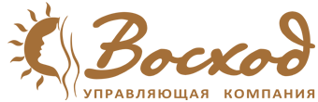

|  |  |
| --- | --- |
| **ОПФ и наименование** | Общество с ограниченной ответственностью «УК Восход»/ООО «УК Восход» |
| **Дата регистрации предприятия** | 09.01.2007 г. |
| **Юридический адрес** | 107113, г. Москва, Сокольническая пл., д. 4А |
| **Адрес для корреспонденции** |  |
| **Телефон/факс** | (499) 213-01-83 |
| **ОГРН** | 1077746003873 |
| **ИНН/КПП** | 7718620892/771801001 |
| **ОКВЭД** | **63.11.1** |
| **ОКПО** | 98937922 |
| **Банковские реквизиты** | АО «АЛЬФА-БАНК»  р/с 40702810801960000179  к/с 30101810200000000593  БИК 044525593 |
| **Исполнительный орган** | Генеральный директор Миротин Александр Викторович  Главный бухгалтер Миротин Александр Викторович |

***Демьянчук А А***